Памятка для родителей-водителей
«Правила перевозки детей в автомобиле»

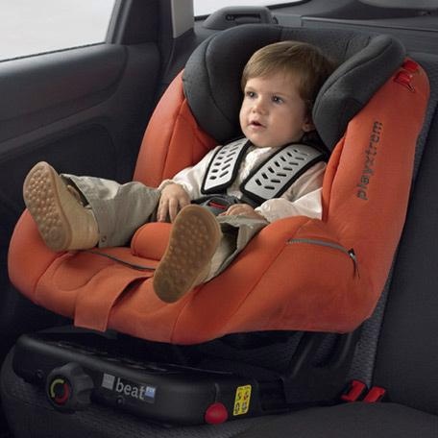
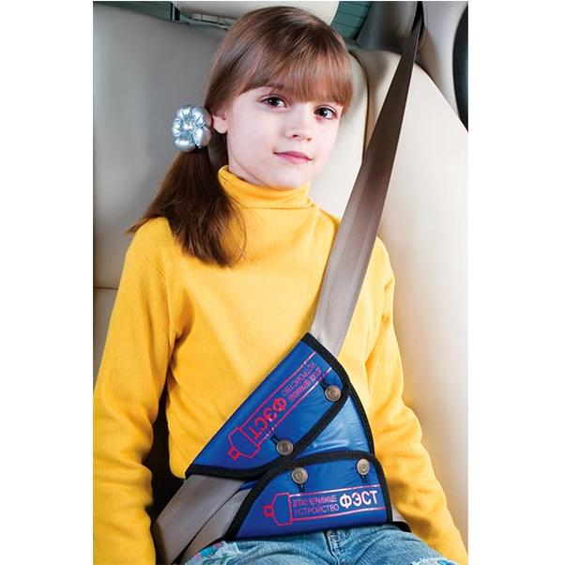
- Всегда пристегивайтесь ремнями безопасности и объясняйте ребенку, зачем это нужно делать. Если это правило автоматически выполняется вами, то оно будет способствовать формированию у ребенка привычки пристегиваться ремнем безопасности. Ремень безопасности для ребенка должен иметь адаптер по его росту (чтобы ремень не был на уровне шеи).
- Дети до 7 лет должны сидеть в специальном детском удерживающем устройстве (кресле) и занимать самые безопасные места в автомобиле: середину и правую часть заднего сиденья. Дети до 12 лет на переднем сидении должны сидеть в автокресле.
- Учите ребенка правильному выходу из автомобиля через правую дверь, которая находится со стороны тротуара.

Детские удерживающие устройства

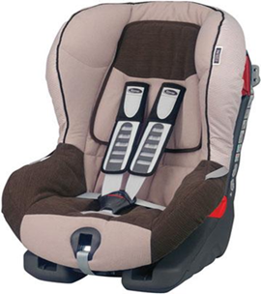

Памятка для родителей-водителей
- Пристегиваться ремнями безопасности необходимо абсолютно всем! В том числе и в чужом автомобиле, и при езде на короткие расстояния. Если это правило автоматически выполняется взрослыми, то оно легко войдет у ребенка в постоянную привычку.
- Дети должны сидеть в специальном детском устройстве или занимать самые безопасные места в автомобиле: середину или правую часть заднего сиденья.
- Как водитель Вы – пример для подражания. Не будьте агрессивны по отношению к другим участникам движения. Если Вам что-то не нравится, объясните конкретно, в чем ошибка других водителей или пешеходов.
- Во время длительных поездок чаще останавливайтесь. Детям необходимо двигаться. Поэтому они будут стараться освободиться от ремней безопасности и капризничать.

РОДИТЕЛЬ – ВОДИТЕЛЬ, ПОМНИ!!!
- Малыши дошкольного возраста не воспринимают опасности транспорта. Они еще не знают, что такое боль и смерть. Игрушки и мяч для них гораздо важнее жизни и здоровья. Отсюда правило: если на дорогу выкатился мяч, обязательно появится ребенок. Знай это и заранее притормози.
- Если ребенок смотрит на автомобиль, это не значит, что он его видит. Увлеченный своими мыслями, он часто не замечает приближающийся автомобиль.
- Взрослый, сбитый машиной, получает «бамперный перелом» — перелом голени. Детям же удар приходится в живот, грудную клетку и в голову. В результате ребенок погибает или получает тяжелые травмы черепа, разрывы внутренних органов и переломы.

ЧЕМ БОЛЬШЕ СКОРОСТЬ АВТОМОБИЛЯ,
ТЕМ СИЛЬНЕЕ УДАР
И СЕРЬЕЗНЕЕ ПОСЛЕДСТВИЯ!!!

Памятка для родителей – водителей
ПАМЯТКА «Собираясь в дорогу!»

Вы собрались в дорогу. Не важно, будет ли это поездка на отдых или деловая командировка, всегда хочется, чтобы все прошло без досадных приключений и поломок в пути. Помните, что безопасная езда начинается с настроя на нее. Для этого необходимо следовать простым рекомендациям:
- Первое с чего стоит начать, - просто помыть машину. Это может показаться не обязательным, но на чистой машине легче и приятнее ехать. Обзор через чистые стекла лучше, меньше устают глаза. Яркое авто заметней на дороге, а значит и риск попасть в ДТП меньше.
- Далее необходимо провести полный осмотр автомобиля. Исправность всех узлов и агрегатов — это прежде всего Ваша безопасность!
- Чтобы избежать досадных неприятностей, необходимо взять за правило не ремонтировать машину в последний день. Имейте одно-двух дневный запас времени перед поездкой. Это во многом обезопасит вас в дороге.
- Не стоит заваливать багажник машины различными железяками. Главное, что стоит иметь с собой в дороге, - это набор инструментов, медикаменты, продукты и деньги! Наличие запасного колеса, домкрата, балонного ключа и огнетушителя не обсуждается - они должны быть в машине при любых обстоятельствах.
- Правила дорожного движения запрещают водителю управлять транспортом в болезненном или утомленном состоянии, ставящем под угрозу безопасность движения. Усталость, эмоциональный стресс, спешка являются причинами почти половины дорожно-транспортных происшествий.
- Непосредственно перед выездом проверьте все ли документы у вас в наличии. Водительское удостоверение, свидетельство о регистрации автомобиля, страховой полис, талон государственного технического осмотра — все должно быть под рукой;
- Не забывайте о ремнях безопасности. Тот, кто не пристегивается, нарушает Правила дорожного движения. У пассажиров и водителей, пользующихся ремнями, при столкновении в два раза больше шансов сохранить жизнь, а при опрокидывании - в пять раз.
- Если Вы перевозите пассажиров, помните, что начинать движение можно только убедившись в безопасности их перевозки. Особое внимание следует уделять детям-пассажирам. Детей до 12 лет можно перевозить только при наличии специального детского удерживающего устройства.
- Помните, что дорожные условия могут меняться постоянно не только при смене сезона, но и в течение дня, часа и даже в зависимости от расположения автомобиля на проезжей части. Своевременно реагируйте на эти изменения!
- Будьте особо внимательны на последних километрах маршрута.

Уважаемые родители – водители! Будьте внимательны!

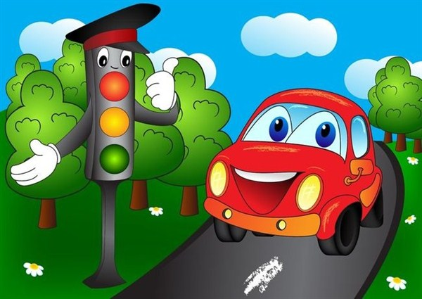
- Всегда пристегивайтесь ремнями безопасности и объясняйте ребенку, зачем это нужно делать. Если это правило автоматически выполняется вами, то оно будет способствовать формированию у ребенка привычки пристегиваться ремнем безопасности. Ремень безопасности для ребенка должен иметь адаптер по его росту (чтобы ремень не был на уровне шеи).
- Дети до 7 лет должны сидеть в специальном детском удерживающем устройстве (кресле) или занимать самые безопасные места в автомобиле: середину и правую часть заднего сиденья, дети до 12 лет должны сидеть в кресле, если они передвигаются на переднем сидении автомобиля.
- Прежде чем автомобиль тронется с места, проверьте, хорошо ли закрыты все двери.
- Учите ребенка правильному выходу из автомобиля через правую дверь, которая находится со стороны тротуара.

